Bizerba, un partenaire de choix pour Amazon : Le géant Américain choisit les solutions de tranchage et de pesage du fabricant allemand pour équiper ses rayons frais
Balingen, 28 janvier 2021 – Bizerba, un des principaux fournisseurs de solutions technologiques de pesage, de tranchage et d'étiquetage, a annoncé aujourd'hui son nouveau partenariat avec Amazon. Dans le cadre d'un appel d'offres international, le groupe américain a choisi les solutions de tranchage et de pesage de l'entreprise familiale allemande pour équiper ses magasins alimentaires.

"A l'issue d’un d'appel d'offres mondial très disputé, Amazon a attribué à Bizerba le contrat pour équiper ses magasins alimentaires de solutions de pesage et de tranchage. Cela nous a permis de nous imposer sur le marché avec nos produits et solutions non pas dans une, mais deux catégories d'appels d'offres grâce la technologie et la qualité allemande", explique Tudor Andronic, Vice-Président Global Retail chez Bizerba. Amazon a été impressionné par la qualité de fabrication, la technologie orientée à 100% vers le consommateur et la haute sécurité des données offerts par les systèmes Bizerba.
Actuellement, Amazon se concentre sur le développement de l'e-commerce alimentaire avec des produits frais et se donne les moyens d’entrer dans le secteur du commerce alimentaire. En 2017, le retailer américain a acquis Whole Foods Market, la plus grande chaîne de supermarchés biologiques au monde avec environ 450 magasins aux États-Unis, Canada et Royaume-Uni, pour 13,7 milliards de dollars. À l'heure actuelle, Amazon ajoute des supermarchés sous le nom d'Amazon Go Grocery aux magasins de proximité Amazon Go sans caisse. Ces magasins sont conçus pour offrir aux clients un maximum de confort et une expérience d'achat inédite. Selon les spécialistes du secteur, la prochaine étape consistera probablement à transformer le service de livraison Amazon Fresh en une chaîne de supermarchés.
Amazon n'utilise que des nouvelles technologies de pointe pour équiper ses magasins. En effet, seules les meilleures entreprises ont assez de compétences pour établir des standards en matière de relations clients et peuvent leur offrir une expérience d'achat inédite et novatrice. Pour y parvenir, Amazon a développé ses propres technologies et a également testé et acheté des technologies de pointe dans le monde entier. "Recevoir la reconnaissance et la confiance d'Amazon dans deux catégories est un signal clair de l'importance que nous accordons à la qualité de nos produits et au développement de solutions innovantes qui améliorent l'expérience client", déclare Andreas Wilhelm Kraut, Président, Directeur Général et Actionnaire de Bizerba. La coopération avec Amazon souligne la position de Bizerba en tant que leader mondial de solutions innovantes. "C'est quelque chose dont nous sommes vraiment très fiers en tant qu'entreprise familiale depuis 5 générations", déclare Andronic, qui félicite en particulier les équipes de développement de Balingen.

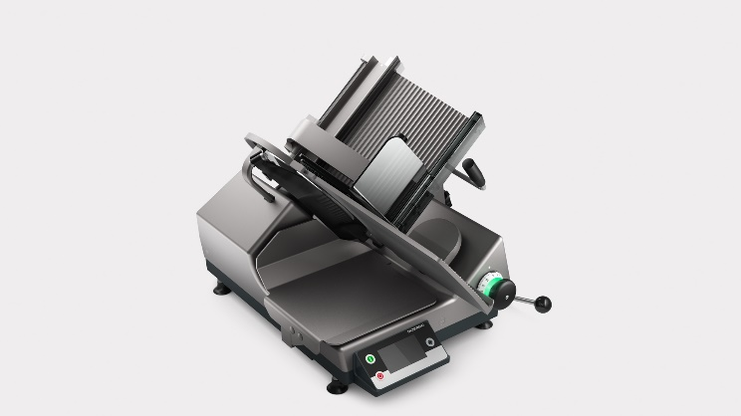
Trancheur Gravitaire GSP HD

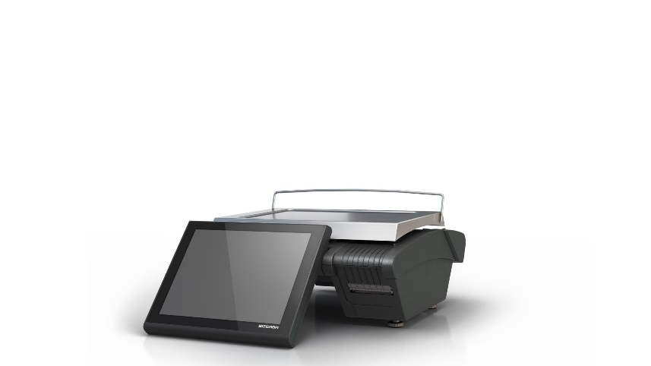
Balance KH II 100 Pro

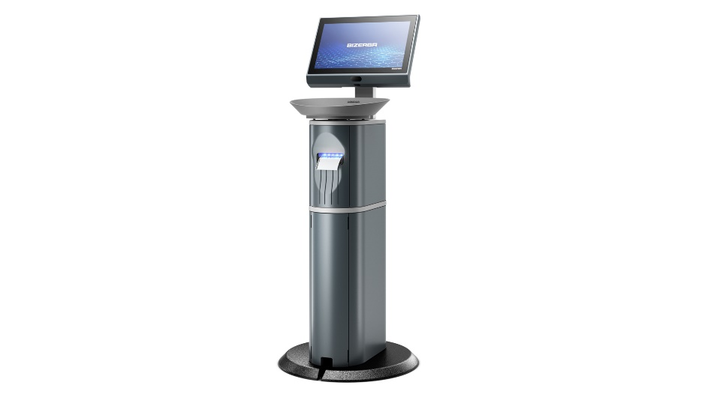
Balance libre-service MC-500 avec étiquettes Linerless

